**Tạo FORm với html5 CSS3**

**I-Mục tiêu**

* Tạo form và các thuộc tính của form
* Style css trang trí form

**II-Các bài hướng dẫn**

1: Tạo form đăng nhập với các trường username và password

<!DOCTYPE html>

<html>

<head>

    <meta charset="utf-8" />

<title>Html form</title>

</head>

<body>

<form name="form-login" action="" method="POST">

    <p>Tài khoản</p>

    <p><input type="text" name="tai_khoan"></p>

    <p>Mật khẩu</p>

    <p><input type="password" name="mat_khau"></p>

    <p><input type="submit" value="Đăng nhập"></p>

</form>

</body>

</html>

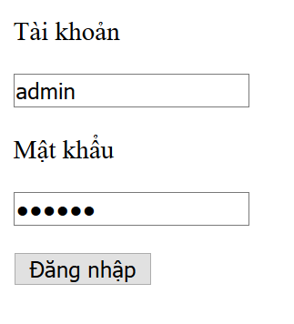

2 Tạo form đăng ký với các trường như sau

<!DOCTYPE html>

<html>

<head>

<meta charset="utf-8" />

<title>Html form</title>

</head>

<body>

<form name="form-login" action="" method="POST">

<p>Họ và tên: <input type="text" name="ho_va_ten"></p>

<p>Tài khoản: <input type="text" name="tai_khoan"></p>

<p>Email: <input type="email" name="email"></p>

<p>Mật khẩu: <input type="password" name="mat_khau"></p>

<p>Nhập lại mật khẩu: <input type="password" name="nhap_lai_mk"></p>

<p>

<input type="submit" value="Đăng ký">

<input type="reset" value="Nhập lại">

</p>

</form>

</body>

</html>

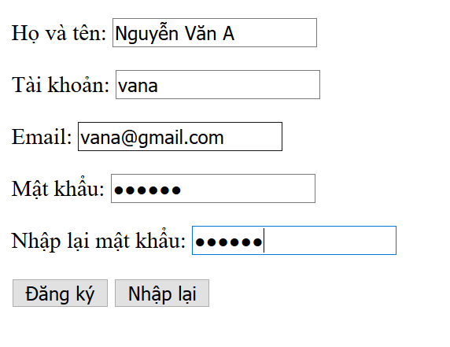

1. Tạo form đăng ký khóa học

<!DOCTYPE html>

<html>

<head>

<meta charset="utf-8" />

<title>Html form</title>

</head>

<body>

<form name="form-login" action="" method="POST">

<p>Họ và tên: <input type="text" name="ho_va_ten" placeholder="Họ và tên"></p>

<p>Email: <input type="email" name="email" placeholder="Email"></p>

<p>Điện thoại: <input type="text" name="dien-thoai" placeholder="Điện thoại"></p>

<p>Địa chỉ: <input type="text" name="email" placeholder="Địa ch"></p>

<p>

Giới tính:

<input type="radio" name="gioi_tinh" value="nam"> Nam

<input type="radio" name="gioi_tinh" value="nu"> Nữ

</p>

<p>

Sở thích:

<input type="checkbox" name="the-theo" value="the-thao"> Thể thao

<input type="checkbox" name="du-lich" value="du-lich"> Du lịch

<input type="checkbox" name="doc-sach" value="doc-sach"> Đọc sách

</p>

<p>

Khóa học

<select name="khoa-hoc">

<option value="php">khóa học Lập trình web PHP & MySQL</option>

<option value="aspnet-mvc">khóa học Lập trình web ASP.net MVC 5</option>

<option value="java-web">khóa học Lập trình web Java</option>

</select>

</p>

<p>Giới thiệu bản thân:</p>

<p>

<textarea rows="3" cols="35" placeholder="Giới thiệu bản thân"></textarea>

</p>

<p>

<input type="submit" value="Đăng ký">

<input type="reset" value="Nhập lại">

</p>

</form>

</body>

</html>

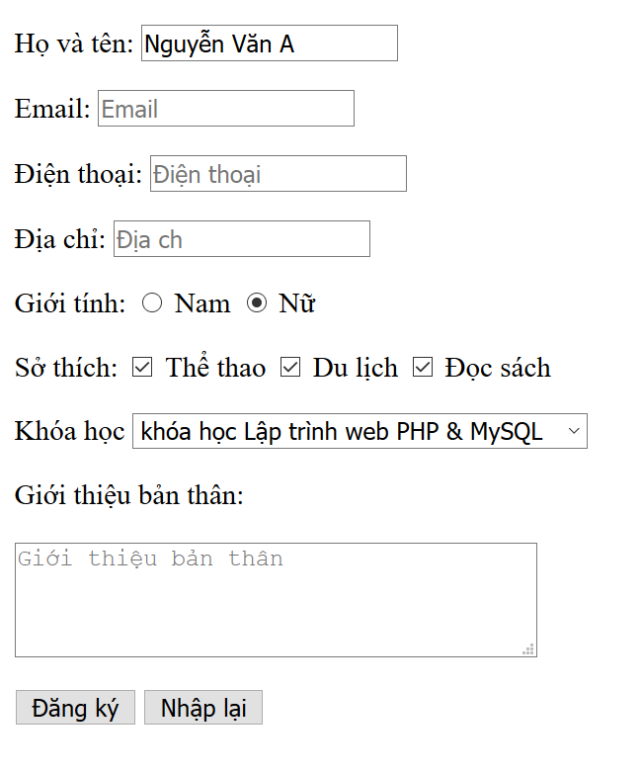

**Kết hợp giữa bảng với form**

Có thể kết hợp gữa bảng và form để tạo ra các from nhập liệu có định dạng dễ nhìn hơn

Bảng này có đặc diểm là mỗi dòng có 2 cột, cọt bên trái là các **label**, bên phải là các điều khiển trên form

**Tạo form đang nhập sử dụng cấu trúc bảng và các thẻ form như sau**

<!DOCTYPE html>

<html>

<head>

<meta charset="utf-8" />

<title>Html form</title>

</head>

<body>

<form name="form-login" action="" method="POST">

<table cellspacing="0" cellpadding="5">

<tr>

<td>Tài khoản</td>

<td><input type="text" name="tai_khoan"></td>

</tr>

<tr>

<td>Mật khẩu</td>

<td><input type="password" name="mat_khau"></td>

</tr>

<tr>

<td colspan="2" align="center">

<input type="submit" value="Đăng nhập">

<input type="reset" value="Nhập lại">

</td>

</tr>

</table>

</form>

</body>

</html>

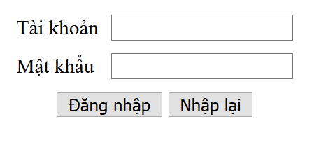

**Form đăng ký khóa học kết hợp cấu trúc bảng và form**

<!DOCTYPE html>

<html>

<head>

<meta charset="utf-8" />

<title>Html form</title>

</head>

<body>

<form name="form-login" action="" method="POST">

<table cellpadding="5" cellspacing="0">

<tr>

<th colspan="2">Form đăng ký khóa học</th>

</tr>

<tr>

<td>Họ và tên:</td>

<td><input type="text" name="ho_va_ten" placeholder="Họ và tên"></td>

</tr>

<tr>

<td>Email:</td>

<td><input type="email" name="email" placeholder="Email"></td>

</tr>

<tr>

<td>Điện thoại:</td>

<td><input type="text" name="dien-thoai" placeholder="Điện thoại"></td>

</tr>

<tr>

<td>Địa chỉ: </td>

<td>

<input type="text" name="email" placeholder="Địa chỉ">

</td>

</tr>

<tr>

<td>Giới tính:</td>

<td>

<input type="radio" name="gioi_tinh" value="nam"> Nam

<input type="radio" name="gioi_tinh" value="nu"> Nữ

</td>

</tr>

<tr>

<td>Sở thích:</td>

<td>

<input type="checkbox" name="the-theo" value="the-thao"> Thể thao

<input type="checkbox" name="du-lich" value="du-lich"> Du lịch

<input type="checkbox" name="doc-sach" value="doc-sach"> Đọc sách

</td>

</tr>

<tr>

<td>Khóa học</td>

<td>

<select name="khoa-hoc">

         <option value="php">khóa học Lập trình web PHP & MySQL</option>

         <option value="aspnet-mvc">khóa học Lập trình web ASP.net MVC 5</option>

         <option value="java-web">khóa học Lập trình web Java</option>

         </select>

</td>

</tr>

<tr>

<td>Giới thiệu bản thân:</td>

<td>

<textarea rows="3" cols="35" placeholder="Giới thiệu bản thân"></textarea>

</td>

</tr>

<tr>

<td colspan="2" align="center">

<input type="submit" value="Đăng ký">

<input type="reset" value="Nhập lại">

</td>

</tr>

</table>

</form>

</body>

</html>

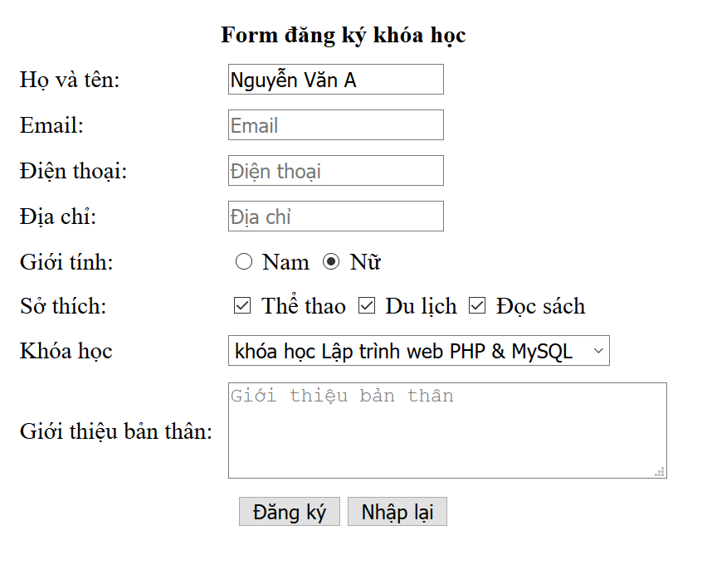

Sử dụng css style HTML form

<!DOCTYPE html>

<html>

<head>

<meta charset="utf-8">

<title>Style FOTM sử dụng css</title>

<style>

input[type=text],

select {

*width*: 100%;

*padding*: 12px 20px;

*margin*: 8px 0;

*display*: inline-block;

*border*: 1px solid #ccc;

*border-radius*: 4px;

*box-sizing*: border-box;

}

input[type=submit] {

*width*: 100%;

*background-color*: #4CAF50;

*color*: white;

*padding*: 14px 20px;

*margin*: 8px 0;

*border*: none;

*border-radius*: 4px;

*cursor*: pointer;

}

input[type=submit]:hover {

*background-color*: #45a049;

}

div {

*border-radius*: 5px;

*background-color*: #f2f2f2;

*padding*: 20px;

}

</style>

</head>

<body>

<h3>Sử dụng CSS3 style form HTML</h3>

<div>

<form action="/action_page.php">

<label for="fname">First Name</label>

<input type="text" id="fname" name="firstname" placeholder="Your name..">

<label for="lname">Last Name</label>

<input type="text" id="lname" name="lastname" placeholder="Your last name..">

<label for="country">Country</label>

<select id="country" name="country">

<option value="australia">Australia</option>

<option value="canada">Canada</option>

<option value="usa">USA</option>

</select>

<input type="submit" value="Submit">

</form>

</div>

</body>

</html>

**TẠO FORM KẾT HỢP CSS:  
Bước 1: Tạo cấu trúc thư mục như sau**

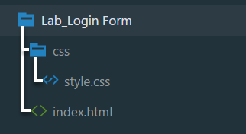

Thư mục gốc có tên là **Lab_Login_Form**

Trong thư mục gốc có thêm thư mục **css** và file **index.html**

Trong thư mục **css** có file **style.css**

**Bước 2: Mở file index.html và gõ code sau**

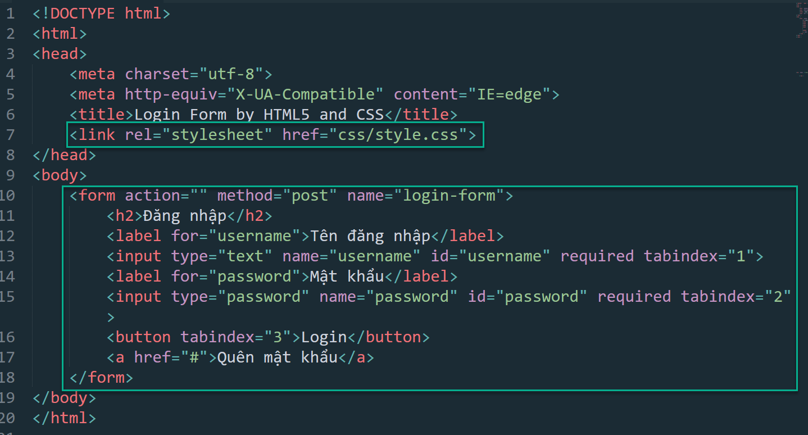

Trong đoạn code trên cần chú ý

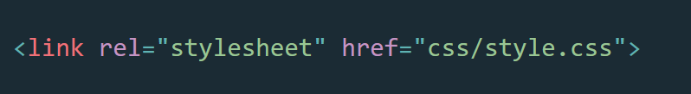Nhúng file **style.css** trong thư mục css vào index.html sử dụng thẻ link

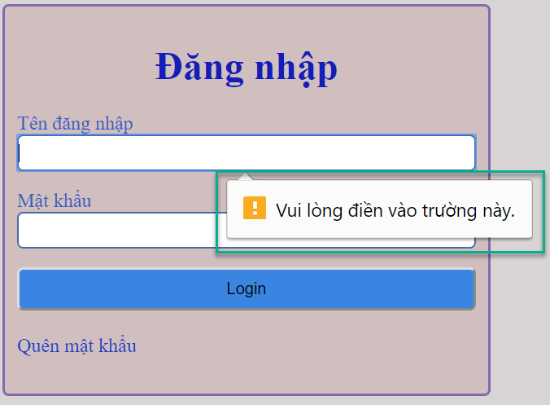Trong các thẻ iunput có thuộc tính required, khi input có thuộc tính này, nếu người dùng không nhập dữ liệu trên input đó thì trình duyệt sẽ xuất ra thông báo lỗi có dạng như sau

**Bước 3: Thực hiện style cho từng thành phần**

1. Style các thành phần chung như **body, *…**

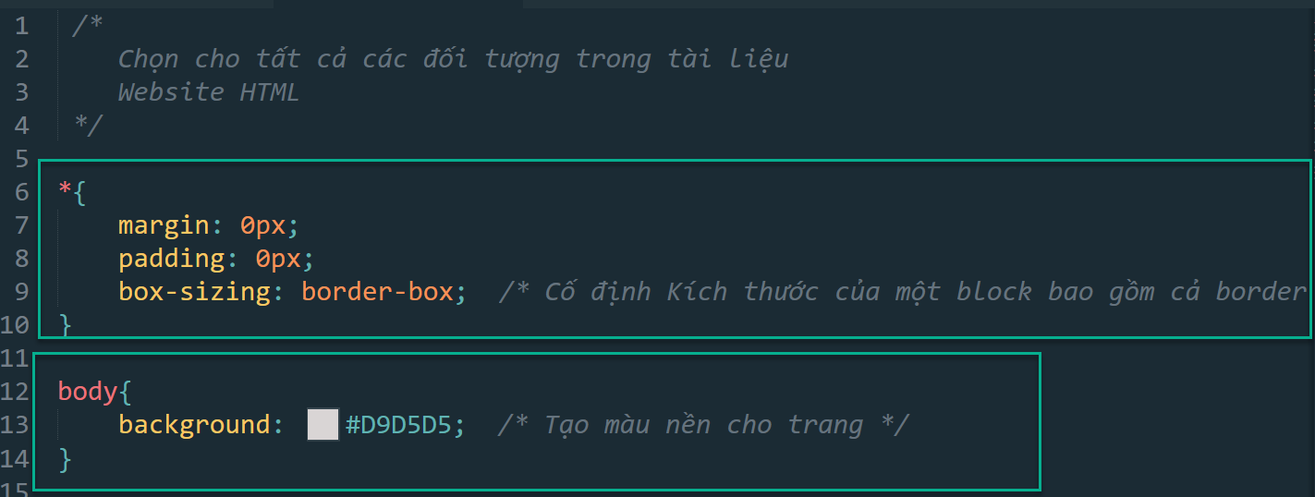

2. Style cho form: Thẻ **form, h2, label, input, button, a**

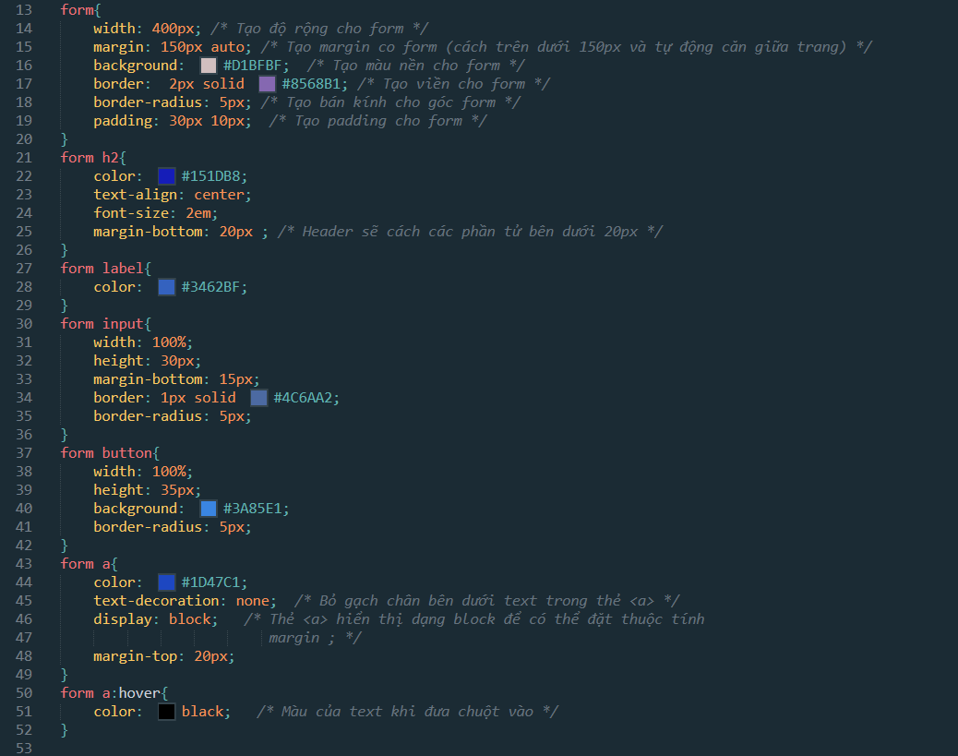

Toàn bộ code trong file **style.css**

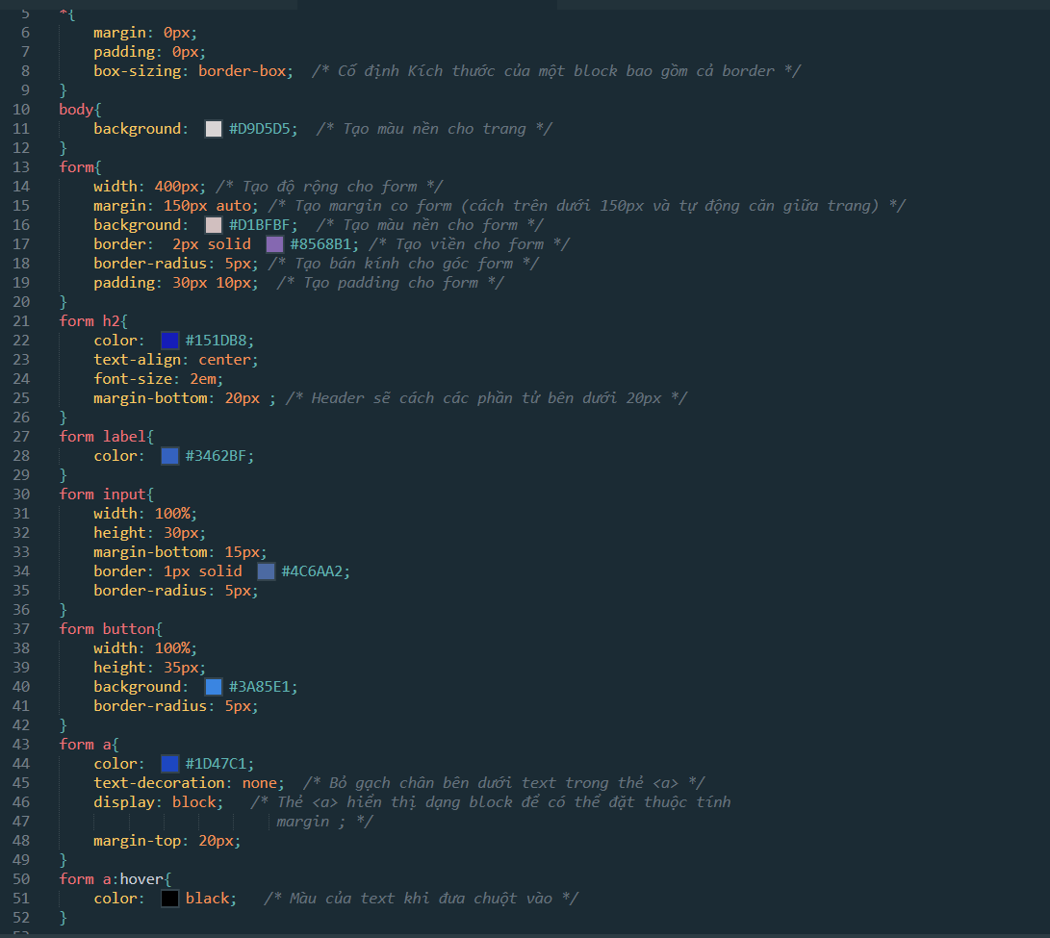

Kết quả chúng ta có form như sau

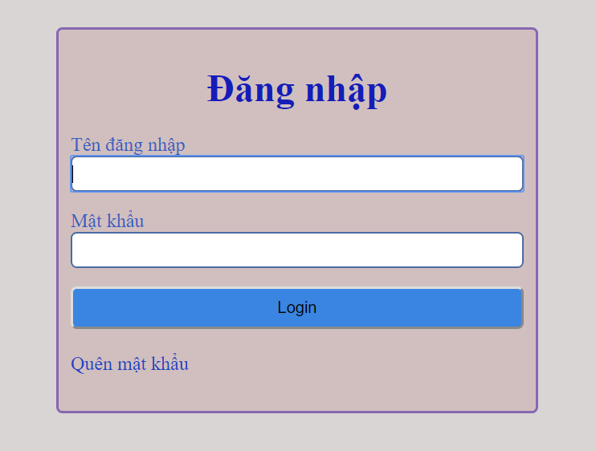

**Bài tập làm thêm**

1.Sinh viên hãy sử dụng html5 và css3 để thiết kế form như sau

